GUIDE DE CONNEXION
Ride Safe Together
Accédez à votre espace station
Version 2.0 | Janvier 2026

📋 Table des matières
1. Réception de vos identifiants ...................... 3
2. Première connexion ............................... 4
3. Changer votre mot de passe ........................ 5
4. Mot de passe oublié .............................. 6
5. Accéder à votre espace Mon Compte ................. 7

1. Réception de vos identifiants
Lors de l'activation de votre compte, vous recevrez un email contenant :
- Votre identifiant (votre adresse email)
- Un lien sécurisé pour créer votre mot de passe
- Le lien direct vers la page de connexion
- Les coordonnées du support technique
⚠️ IMPORTANT
- Le lien de création de mot de passe expire après 24 heures
- Cliquez sur le lien dans l’email pour créer votre mot de passe
- Conservez cet email dans un endroit sûr

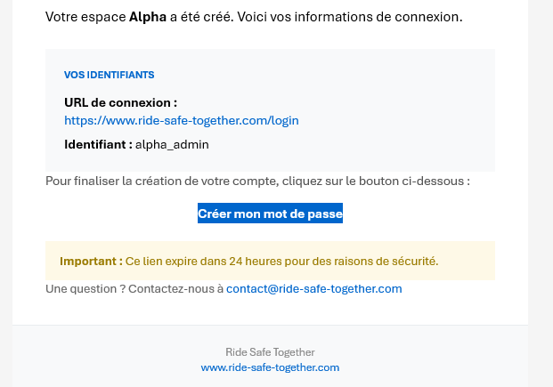

2. Première connexion

Étape 1 : Accéder à la page de connexion
1. Ouvrez votre navigateur web (Chrome, Firefox, Safari, Edge)
2. Allez sur : https://www.ride-safe-together.com/login
3. Vous arrivez sur la page de connexion

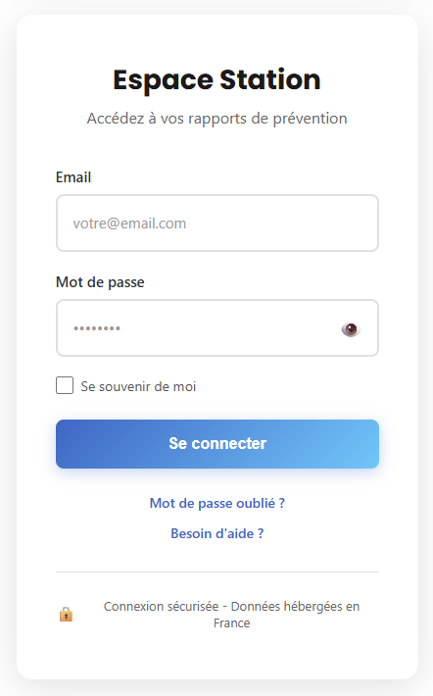

Étape 2 : Se connecter
4. Entrez votre identifiant (reçu par email)
5. Entrez votre mot de passe
6. Cliquez sur le bouton "Se connecter"
💡 ASTUCE
Cochez la case "Se souvenir de moi" pour ne pas avoir à vous reconnecter à chaque visite.

3. Changer votre mot de passe
Après votre première connexion, vous serez automatiquement redirigé vers la page de changement de mot de passe.

Créer un mot de passe sécurisé
Votre nouveau mot de passe doit contenir :
- Minimum 8 caractères
- Au moins une majuscule (A-Z)
- Au moins une minuscule (a-z)
- Au moins un chiffre (0-9)
- Recommandé : un caractère spécial (@, #, !, etc.)

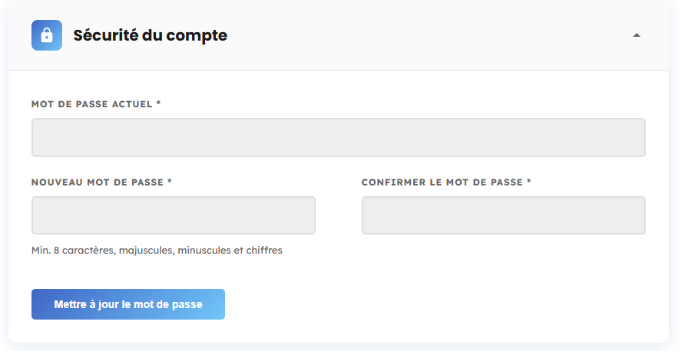

Étapes de modification
1. Entrez votre nouveau mot de passe
2. Créez votre nouveau mot de passe
3. Confirmez le nouveau mot de passe (saisissez-le à nouveau)
4. Cliquez sur "Mettre à jour le mot de passe"
✅ Un message de confirmation apparaîtra.

4. Mot de passe oublié
Si vous avez oublié votre mot de passe, vous pouvez le réinitialiser facilement.

Procédure de réinitialisation
1. Sur la page de connexion, cliquez sur "Mot de passe oublié ?"
2. Entrez votre adresse email
3. Cliquez sur "Recevoir le lien de réinitialisation"
4. Vous recevrez un email avec un lien de réinitialisation
5. Ce lien est valable 24 heures
6. Cliquez sur le lien et créez votre nouveau mot de passe
⏱️ Si vous ne recevez pas l'email :
- Vérifiez vos spams/courrier indésirable
- Attendez 5 minutes (délai d'envoi)
- Contactez notre support : contact@ride-safe-together.com
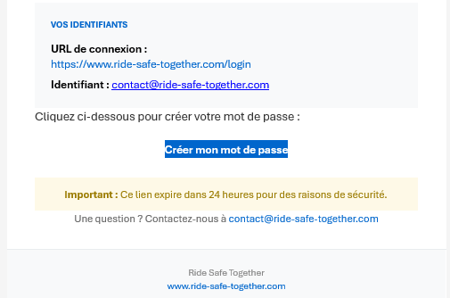

5. Accéder à votre espace Mon Compte
Une fois connecté, vous pouvez accéder à votre espace personnel.

Navigation
1. Dans le menu, cliquez sur "Mon Compte"
2. Vous accédez à 5 sections :
- 📋 Informations de la station
- 🔒 Sécurité du compte
- 📦 Mon abonnement
- 📄 Mes factures
- 📚 Documentation
📧 Besoin d'aide ?
Notre équipe support est à votre disposition
support@ride-safe-together.com

